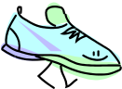

Día Internacional para
Caminar & Rodar
A la escuela
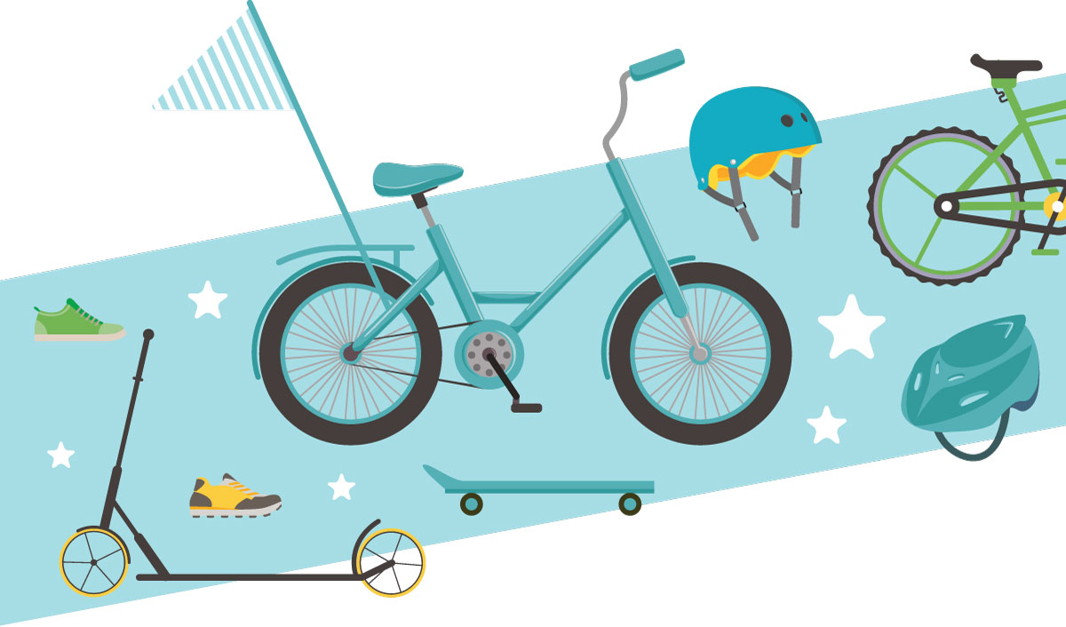
Ponte los zapatos & los cascos &
¡Júntense con nosotros en este evento divertido, y saludable!
Miércoles el 2 Octubre
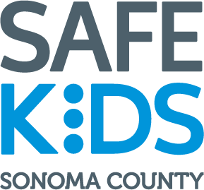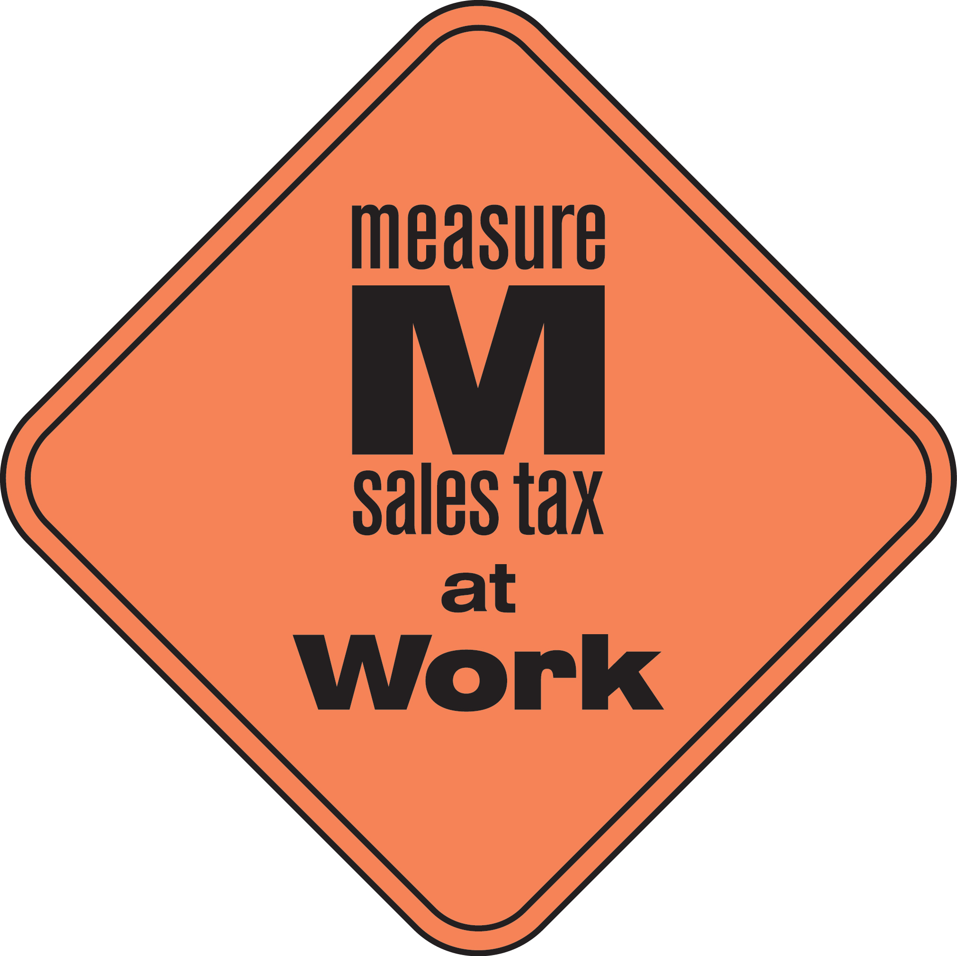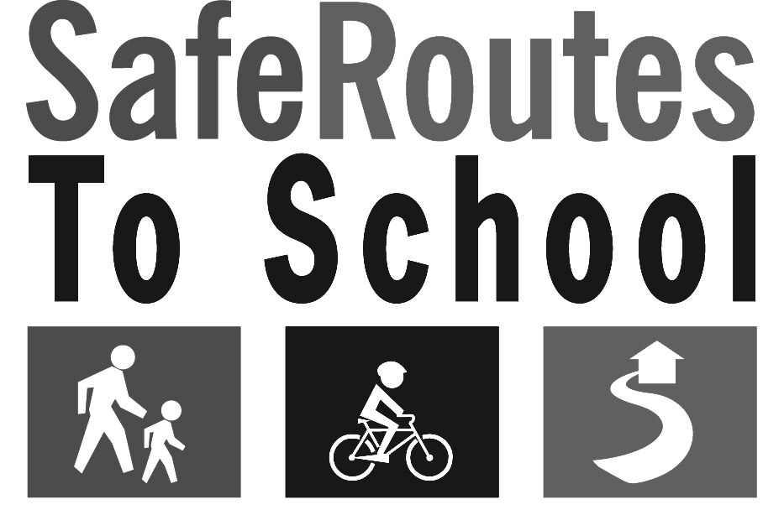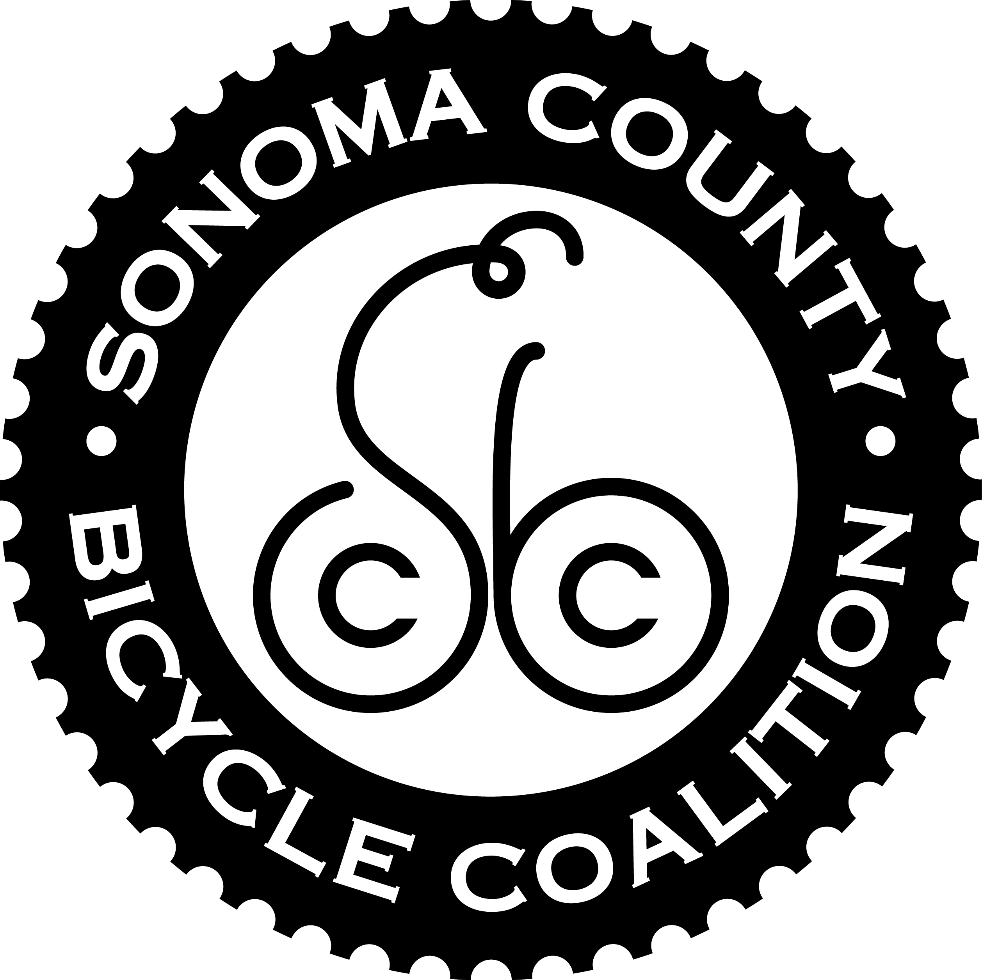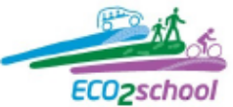
Este proyecto recibe el apoyo del programa de concesiones One Bay Area de la Comisión Metropolitana de Transportion y
al transporte de la Medida M

